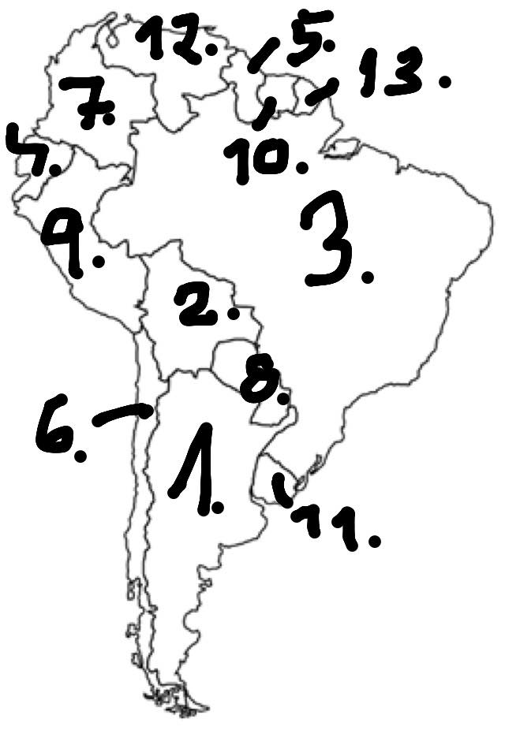
Jižní Amerika

Státy Jižní Ameriky

- Argentina
- Bolívie
- Brazílie
- Ekvádor
- Guyana
- Chile
- Kolumbie
- Paraguay
- Peru
14.
15.
- Surinam
- Uruguay
- Venezuela
- Povolné manželství a adopce dítěte u stejného pohlaví
- Povoleno registrované partnerství
- Povolen sexuální styk
- Nepovolen sexuální styk

Závislá území
- Francouzská Guyana
- Falklandy
- Jižní Georgie a Jižní Sandwichovy ostrovy

Argentina
Argentina zlegalizovala stejnopohlavní sexuální styk roku 1887 a legální věk způsobilosti k pohlavnímu styku je pro obě orientace stanoven na 15 let. Tento stát je 1. zemí v Latinské Americe, který zlegalizoval stejnopohlavní manželství, 2. zemí na americké půdě a 10. zemí ve světě. Homosexuální páry zde mají zcela rovný přístup ke všem právním institutům náležících heterosexuálním párům jako je manželství (od 15. července 2010) a plná adopční práva (od stejného roku).
Ačkoliv stejnopohlavní sexuální aktivita byla na tomto území legalizována již roku 1887, veřejnost měla k homosexualitě stále negativní postoj. Mezi první LGBT (práva leseb, gayů, bisexuálů a transsexuálů) hnutí patří Muestra Mundo (1969) a Safo (1972). Bojovali za rozšíření občanských práv o práva pro homosexuály. Roku 1982 byl otevřen první gay bar. Roku 1987 bylo založeno hnutí Cuadernos de Existencia Lesbiana, které bojuje za práva leseb a bisexuálních žen. V r. 2007 se konal Mezinárodní gay světový pohár v Buenos Aires s argentinským vítězným týmem a 75% obyvatel tohoto města podporovalo práva gayů a leseb uzavírat sňatek.
Jediné, co není zlegalizováno je náhradní mateřství pro gay páry (situace, kdy je embryo biologických rodičů implantováno do dělohy náhradní matky).

Bolívie
Mužský i ženský stejnopohlavní sexuální styk je v Bolívii legální. Také zde existují antidiskriminační zákony v zaměstnání a v přístupu ke zboží a službám (od roku 2009). Zákony proti zločinům z nenávisti zahrnující jak homofobní a transfobní útoky (od roku 2010). Roku 2015 bylo dovoleno gayům a lesbám sloužit v armádě.
21. září 2015 předala místní LGBT organizace bolivijskému shromáždění návrh legalizující stejnopohlavní svazky pod názvem "Dohoda o rodině". Pokud projde legislativním procesem, stejnopohlavní páry získají zcela stejná práva jako mají páry různopohlavní, s výjimkou osvojitelských práv. Stejnopohlavní soužití (registrované partnerství) – navrženo.
Stejnopohlavní manželství roku 2009 zakázáno. Tudíž není povolena adopce dítěte partnera a společná adopce.
Trans lidé – od roku 2015 byl schválen zákon o genderové identitě (možnosti změny pohlaví).

Brazílie
V Brazílii je legální stejnopohlavní styk od roku 1930. Je zde snížená věková hranice pro první styk pro obě orientace na 14 let. Schváleny antidiskriminační zákony (homofobní urážky, zločiny z nenávisti). Služba v armádě – Neexistují žádné zákony, které by zakazovaly osobám jiné sexuální orientace působit v Brazilských ozbrojených silách (od roku 1969). Stejnopohlavní manželství povoleno od roku 2011 (federálně od roku 2013). Adopce dítěte partnera a společná adopce od rou 2005 (federálně od roku 2010). Dále povoleno umělé oplodnění pro lesbický pár, možnost změny pohlaví.
Zakázáno náhradní mateřství, které není přístupné ani heterosexuálním párům.
Zajímavost: I přes to, že homosexualita byla zlegalizována Brazílie je všeobecně považovaná že jednu ze zemí s největším počet vražd homosexuálů. Za poslední desetiletí bylo zavražděno minimálně 1200 gayů, leseb a transsexuálů. O této situaci se hodně píše na této stránce: http://www.loveseesnoborders.org/brazil.html, a také o tom byl natočen film Sexualide e Crimes de Ódio (Sexualita a zločiny z nenávisti).

Ekvádor
Mužská i ženská stejnopohlavní sexuální aktivita je v Ekvádoru sice legální, ale homosexuální páry nemají zde rovný přístup ke stejné právní ochraně jako heterosexuální páry. Pohlavní styk pro obě orientace je stanoven na 14 let. V roce 1998 se Ekvádor stal první zemí na americkém kontinentu a třetí na světě, která ochranu osob jiné sexuální orientace před diskriminací garantuje přímo v Ústavě. Možnost změny pohlaví je povolena. Podle neoficiálního španělského článku bylo legalizováno registrované partnerství (od roku 2009).
Neschváleno bylo stejnopohlavní manželství a adopce dítěte jak partnera, tak společná adopce.

Guyana
V Guyaně hrozí za homosexuální jednání až doživotní trest. Takže to znamená, že není povolen sexuální styk gayů a lesbiček ani se držet za ruce na veřejnosti. Ale je povoleno sloužit v armádě pro homosexuály.

Chile
Stejnopohlavní styk je v Chile legální. Liší se od od kolika let je umožněn styk. Pro heterosexuály a lesby je stanoven na 14 let. Gayové mohou až od 18. Antidiskriminační zákony jsou od roku 2012 schváleny. LGBT chrání před šikanou a diskriminací na školách. Homosexuálové mohou bez omezení sloužit v armádě.
Chile zpřístupnilo homosexuálním párům registrované partnerství od 22. října 2015. Stejnopohlavní manželství je v jednání – manželství uzavřená v zahraničí mají status registrovaného partnerství. Adopce dítěte je v jednání. Náhradní mateřství pro gay páry, změna pohlaví, přístup k umělému oplodnění – povoleno.

Kolumbie
Kolumbie je jednu ze zemí Jižní Ameriky, kde se LGBT žije nejlépe. Legální stejnopohlavní styk je od roku 1981. Antidiskriminační zákony (2007–2011) schváleny. Kolumbie uznává stejnopohlavní manželství, i to které je uzavřeno v zahraničí. Adopce povolena. Změna pohlaví povolena.

Paraguay
V Paraguay je legální stejnopohlavní styk. Heterosexuální styk je povolen od 14, heterosexuální až od 16 let. Zakázáno – registrované partnerství, adopce dítěte, stejnopohlavní manželství, možnost změny pohlaví.

Peru
V Peru je povolen stejnopohlavní styk, otevřeně sloužit v armádě a změna pohlaví. Stejnopohlavní soužití je v jednání. Manželství leseb a gayů je zakázáno, stejně tak jako adopce.
Homosexualita jednotlivce v této zemi může být důvodem k vyčleňování ze společnosti a k rozvodu manželství. Kromě toho tu jsou proti gayům a lesbám často užívány "mravnostní zákony". Postoj společnosti k homosexualitě je všeobecně nepřátelský kvůli ohromnému vlivu katolické církve v zemi.

Surinam
Stejnopohlavní sexuální aktivita je v Surinamu legální. Legální věk způsobilosti k pohlavnímu styku je obě orientace stanoven na 14 let. Země neuzákonila stejnopohlavní manželství, registrované partnerství a ani jinou formu stejnopohlavního soužití. Nebyla zde ani přijatá žádná antidiskriminační legislativa, což má za následek to, že LGBT osoby nemají žádnou ochranu ze strany státu proti diskriminaci. Tudíž je zakázána i adopce stejným pohlavím. Možnost změny pohlaví je také zakázána. Dokonce muži, kteří mají sex s mužem nesmějí darovat krev.

Uruguay
Uruguayi je považován za jednu z nejrychleji se rozvíjejících se zemí v Latinské Americe. Stejnopohlavní sexuální aktivita je v Uruguay legální od roku 1934. Legální věk způsobilosti k pohlavnímu styku je obě orientace stanoven na 15 let. Schválen antidiskriminační zákon. Povoleno stejnopohlavní manželství (2013), adopce dětí (2009), možnost změny pohlaví (2009).

Venezuela
Stejnopohlavní sexuální aktivita je ve Venezuele legální od roku 1997. Schváleny antidiskriminační zákony. Zakázáno registrované partnerství i adopce dětí.

Francouzská Guyana
Platí zde francouzské zákony ( součást Francie).
Neregistrované spolužití – určitá omezená práva pro stejnopohlavní páry, určeno i pro heterosexuální občany. 15. listopadu 1999 – registrované partnerství - tzv. občanský pakt solidarity, specifikovaná práva a povinnosti, platné jak pro heterosexuální, tak pro homosexuální páry, nelze sdílet rodičovská práva, adoptovat dítě partnera nebo společně adoptovat nepříbuzné děti.

Falklandy
Falklandy jsou zámořským územím Velké Británie, platí zde britské zákony.
Neregistrované spolužití – určitá omezená práva pro stejnopohlavní páry, určeno i pro heterosexuální občany. 21. prosince 2005 – registrované partnerství – stejná práva a povinnosti jako v manželství

Jižní Georgie a Jižní Sandwichovy ostrovy
Žádné údaje.

Zdroje
- http://foreignpolicy.com/2016/05/20/transgender-bolivians-get-an-unlikely-bit-of-good-news/
- https://cs.wikipedia.org/wiki/LGBT_pr%C3%A1va_v_Bol%C3%ADvii
- https://www.gaystarnews.com/article/bolivia%E2%80%99s-public-advocate-calls-government-allow-same-sex-civil-unions050814/
- https://zpravy.idnes.cz/brazilie-povolila-registrovane-partnerstvi-gayove-mohou-i-adoptovat-deti-1uz-/zahranicni.aspx?c=A110506_073858_zahranicni_btw
- http://articles.cnn.com/2011-05-05/world/brazil.same.sex.unions_1_civil-unions-gay-couples-homosexual-couples?_s=PM:WORLD
- https://cs.wikipedia.org/wiki/LGBT_pr%C3%A1va_v_Braz%C3%ADlii#cite_note-71
- https://cs.wikipedia.org/wiki/LGBT_pr%C3%A1va_v_Ekv%C3%A1doru#cite_note-7
- http://www.state.gov/documents/organization/186722.pdf
- http://homodomov.wz.cz/situace%20ve%20svete.htm
- https://en.wikipedia.org/wiki/LGBT_rights_in_Guyana
- http://santiagotimes.cl/government-announces-priority-sex-civil-unions-tax-reform/
- https://cs.wikipedia.org/wiki/LGBT_pr%C3%A1va_v_Chile
- https://cs.wikipedia.org/wiki/LGBT_pr%C3%A1va_v_Paraguayi
- https://cs.wikipedia.org/wiki/LGBT_pr%C3%A1va_v_Paraguayi
- https://cs.wikipedia.org/wiki/LGBT_pr%C3%A1va_v_Peru
- http://www.pewforum.org/2014/11/13/chapter-5-social-attitudes/
- https://cs.wikipedia.org/wiki/LGBT_pr%C3%A1va_v_Surinamu
- http://www.pinknews.co.uk/news/articles/2005-6419.html
- https://en.wikipedia.org/wiki/LGBT_rights_in_Venezuela
- https://en.wikipedia.org/wiki/LGBT_rights_in_Venezuela
- http://gay.iniciativa.cz/www/index.php?page=clanek&id=374

